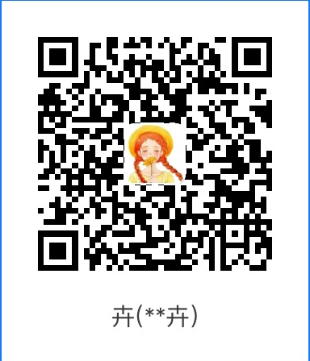
七、本次省竞赛收款码

【务必备注“班级+报名人数+姓名！否则报名不成功。】

